■申込方法 「FAX」「メール」または燕市ホームページの「申込フォーム」でお申込みください。
※ご記入またはご入力いただいた個人情報は、本事業以外には使用いたしません。
※申込受付後、参加いただける方には特に連絡いたしませんので、
当日は時間までに会場（燕市役所）へお越しください。
● FAX・メールによるお申込み
下記申込書を送信ください。
【送信先】 FAX 0256-77-8305 メールchiiki@city.tsubame.lg.jp
マイキャリア×ライフプランセミナー 参加申込書
燕市企画財政部地域振興課 宛
事業所名
所在地
参加者 | 氏名 | 年齢 |  | 入社年
連絡先 | 担当者 |  | 電話番号
● 申込フォームからのお申込み
燕市ホームページ「マイキャリア×ライフプランセミナー」のページ内、
「申込フォーム」をご利用ください。 QＲコードはこちら→
■会場地図
燕市役所（燕市吉田西太田1934番地）
こんな方も大歓迎！
お気軽にご参加ください！

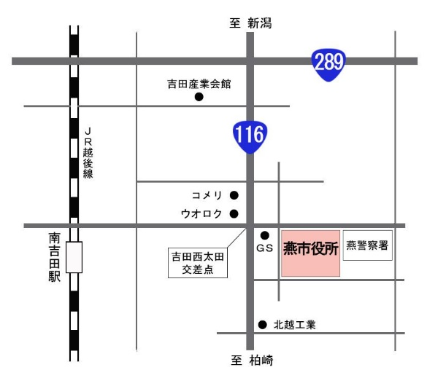
西太田
交差点

●初対面の人たちと話すのは緊張するなぁ…
⇒アイスブレイク、ゲーム形式のワークを用意してお待ち
しています。安心して参加してください！
●おととしも参加したけど…
西太田
交差点
⇒前回とはまた違った切り口で未来のイメージを描きます！
新たな気づきを得られるはず…です♪

